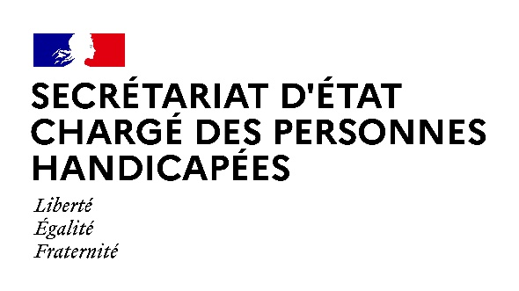

Paris, le 06 octobre 2021

NOTE AUX RÉDACTIONS

Madame Sophie CLUZEL, Secrétaire d’État auprès du Premier ministre chargée des Personnes handicapées, se rendra jeudi 6 octobre au Centre Médico-Social Lecourbe (Paris 15ème). Dans le cadre de la journée nationale des aidants, ce déplacement sera l’occasion d’échanger avec des parents d’enfants en situation de handicap sur l’accompagnement dont leur enfant a pu bénéficier le week-end et les vacances scolaires à la Maison des Répits du Centre Lecourbe. Dispositif innovant, cette maison répond aux besoins du duo aidant-aidé.

Déroulé prévisionnel :

17h00 : Echanges avec des parents ayant bénéficié de répit et des professionnels de l’accompagnement.
(Centre Médico-social Lecourbe, 205 rue de Javel, 75015 Paris)

- Présentation du projet innovant de répit le week-end et les vacances scolaires

- Prise de parole des familles, et des professionnels de l’accompagnement

Cette séquence est ouverte à la presse sur accréditation.

CONTACT PRESSE – Secrétariat d’Etat chargé des Personnes handicapées :
seph.communication@pm.gouv.fr

